T - C O F F E E , V e r s i o n _ 6 . 8 5 T u e S e p 9 1 4 : 0 3 : 2 5 W E S T 2 0 0 8
C e d r i c N o t r e d a m e
C P U T I M E : 6 s e c . S C O R E = 7 8
*
B A D A V G G O O D

*
H u m a n : | 8 0
C o w : | 8 1
M o u s e : | 8 2
R a t : | 8 2
C h i c k e n : | 7 8
N e m a t o d e : | 6 6
D o g : | 7 6
Z e b r a f i s h : | 7 5
c o n s : | 7 8

H u m a n - - - M A A A S S P P R A - - - - - - - - - - - - - - - - - - - - - - - - - - - - - - - - - - - - - - C o w - - - M A A A T S P P R A - - - - - - - - - - - - - - - - - - - - - - - - - - - - - - - - - - - - - - M o u s e - - - M D T A S S P P S A - - - - - - - - - - - - - - - - - - - - - - - - - - - - - - - - - - - - - - R a t - - - M D T A S S P P N A - - - - - - - - - - - - - - - - - - - - - - - - - - - - - - - - - - - - - - C h i c k e n - - - - M S S S S P P G E - - - - - - - - - - - - - - - - - - - - - - - - - - - - - - - - - - - - - - N e m a t o d e - - - M L T T S G Y P N - - - - - - - - - - - - - - - - - - - - - - - - - - - - - - - - - - - - - - - D o g M V N S E R R D S Q P L A W Y A A Q T G D L R V P A W E E C R S R A L P S T P A C A S V S A L G A Q G Z e b r a f i s h - - - - - - M T S P A H S - - - - - - - - - - - - - - - - - - - - - - - - - - - - - - - - - - - - - -

c o n s . .

H u m a n - - C o w - - M o u s e - - R a t - - C h i c k e n - -
- - W G R L P G A R R G S A G L A K K C P - - - - -
- - G G R L P G A R R G S A G L A K K C P - - - - -
- - W S R L L G A R R G S A - V V K K C P - - - - -
- - W G R L L G A R R G S A G L A K K C P - - - - -
- - L G R L S L P R K G S M T P G K K - P - - - - -
- - L A E G G - - - - - -
- - L A E G S - - - - - -
F S F S F S  F S | L E
 | L E
L E
L E
S S L E
F L R G  E A | L G  M Q
 | L H

- - L A E G G - - - - - -
- - L A E G G - - - - - -
- - L A E S V - - - - - -

N e m a t o d e - - - - - - - - - - - - - - - G S L R S S L D D S P Q D P E E S E T D o g N S A S S R W R P L L G R A L S L P E Q H A G L N M N S I - - - - - Z e b r a f i s h - - T A T E A S - - W T A - - G A A D L - - - - - - Q M T - - - - -
E R K R W E R K R W E R K R A  E R K R A |  | G
 |  | G
 |  | G
 |  | G
H R S R | - | S

- - M V T G D - - - - - - P V L S E D G G V P P A I
- - L R N - - - - - - - -

c o n s : : :

H u m a n - - - - - - - - - - P A G G A L Y A P - - - - - - - - - - - - - - - - - - - I A P - G A P - C o w - - - - - - - - - - P A G S A L Y A P - - - - - - - - - - - - - - - - - - - I A P P G A P - M o u s e - - - - - - - - - - P E G S T V Y A P - - - - - - - - - - - - - - - - - - - I A P T G A P - R a t - - - - - - - - - - P T G G T V Y A P - - - - - - - - - - - - - - - - - - - I A P T G A P - C h i c k e n - - - - - - - - - - P N A H Y A P L P - - - - - - - - - - - - - - - - - - - E A Q G G Q P P
G G G  G | P
 | -
L
L
A G

- A P
- - -
- A P
- A P S G P

N e m a t o d e - - - - - - - - - - G L G K M F N - - - - - - - - - - - - - - - - - - - - - - - - - - - - - - - - - - D o g A Y L I F N V L N K P V L L I L Y L P E L R P L M A L L L L E V R S A G M G T L T R G S P - G I - R P Z e b r a f i s h - - - - - - - - - - - - - - - - - - - - - - - - - - - - - - - - - - - - - - - - - - - - D - G V - R F

c o n s

H u m a n P A S P A A P A A P - - - - - - P V A S D L G P - - - - - - - R P P V S L D - - - - - - - - - - - - - C o w P V S - - - P A A P - - - - - - P A A A D L G P - - - - - - - R P R V S L D - - - - - - - - - - - - - M o u s e P M S T - - P V S P - - - - - A P A P A D L G P - - - - - - - R P R V S L D - - - - - - - - - - - - - R a t P M S P - - P V S P - - - - - V P A P A D L G P - - - - - - - R P R V S L D - - - - - - - - - - - - - C h i c k e n G A A R - - E R P P H V R S E V V V V G A E S A - - - - - - - R P P V S L D - - - - - - - - - - - - - N e m a t o d e - - - - - - - - - - - - - - - - - - - - - - - - - - - - - - - - - - - - - - - - - - - - - - - - - - -
R P |  | G L M I S
H | P | P | S H L H

D o g P K P - R P P A A C - - - - - - A V A V S L L P G S S E P T D Z e b r a f i s h P S S V - - P V D - - - - - - - - - P A V I T Q - - - - - - -
V C G E K D G E D P G A R
- - - - - - - - - - - - -

c o n s

H u m a n - - - - - - - - - - - - - - - - - - - P R V S I Y S T R R P V L A R T - - - - - - - - - - - - - - - - C o w - - - - - - - - - - - - - - - - - - - P R V S I Y S A R R P L L A R T - - - - - - - - - - - - - - - - M o u s e - - - - - - - - - - - - - - - - - - - P R V S I Y S A R R P L L A R T - - - - - - - - - - - - - - - - R a t - - - - - - - - - - - - - - - - - - - P R V S I Y S T R R P L L A R T - - - - - - - - - - - - - - - - C h i c k e n - - - - - - - - - - - - - - - - - - - P R V S I Y S L R K P L L S R S - - - - - - - - - - - - - - - - N e m a t o d e - - - - - - - - - - - - - - - - - - - - - A R Y R N I K E K K A A K M - - - - - - - - - - - - - - - - D o g S E D R L H L S T V R G V L S R C T F P A A S I W T G E K L L E G V T V G A E T G V H P D A T A T T T Z e b r a f i s h - - - - - - - - - - - - - - - - - - - P R M S V Y S A T R P T L S R S - - - - - - - - - - - - - - - -

c o n s . . .

H u m a n - - - - - - - - - - - - - - - - C o w - - - - - - - - - - - - - - - - M o u s e - - - - - - - - - - - - - - - - R a t - - - - - - - - - - - - - - - - C h i c k e n - - - - - - - - - - - - - - - - N e m a t o d e - - - - - - - - - - - - - - - - D o g S K L G P A V P W E A E C G V Q Z e b r a f i s h - - - - - - - - - - - - - - - -
H V Q G H I Q G H I Q G H I Q G  N I Q G | R V Y N F L E R R V Y N F L E R R V Y N F L E R R V Y N F L E R  R V Y N F L E R
T Y R A M I Y N C L E R
N L D L | R R V E G L E R
F L Q G R V Y N F L E R

- - - - - - - - - - - - - - - - - - - - - - -
- - - - - - - - - - - - - - - - - - - - - - -
- - - - - - - - - - - - - - - - - - - - - - -
- - - - - - - - - - - - - - - - - - - - - - -
- - - - - - - - - - - - - - - - - - - - - - -
- - - - - - - - - - - - - - - - - - - - - - - C E P P S S R M S S K R S A C W F S S L L G V
- - - - - - - - - - - - - - - - - - - - - - -

c o n s : * * *

H u m a n - - - - - - - - - - - - - - - - - - - - - - - - - - - - - - - - - - - - - - - - C o w - - - - - - - - - - - - - - - - - - - - - - - - - - - - - - - - - - - - - - - - M o u s e - - - - - - - - - - - - - - - - - - - - - - - - - - - - - - - - - - - - - - - - R a t - - - - - - - - - - - - - - - - - - - - - - - - - - - - - - - - - - - - - - - - C h i c k e n - - - - - - - - - - - - - - - - - - - - - - - - - - - - - - - - - - - - - - - - N e m a t o d e - - - - - - - - - - - - - - - - - - - - - - - - - - - - - - - - - - - - - - - - D o g Q V H T P Q C D L G T G G R D S G A S D T N E P C V P P I H L L E T K G G L A P Z e b r a f i s h - - - - - - - - - - - - - - - - - - - - - - - - - - - - - - - - - - - - - - - -
P P P P  P | T G W K C F T G W K C F T G W K C F T G W K C F  T G W K C F | V Y H F V Y H F V Y H F V Y H F V Y H F  L Y H F
P T G W K C F
P A G G F V Q L A G F
P | T G W K C F | V Y H F

c o n s * : * : *

H u m a n
A V F L I V L V C L I F S V L S T I E Q Y A A L A T G T L F W M E I V L V V F F G T E Y V V R L W S A A V F L I V L V C L I F S V L S T I E Q Y V A L A T G T L F W M E I V L V V F F G T E Y V V R L W S A T V F L I V L V C L I F S V L S T I E Q Y A A L A T G T L F W M E I V L V V F F G T E Y V V R L W S A T V F L I V L V C L I F S V L S T I E Q Y A A L A T G T L F W M E I V L V V F F G T E Y V V R L W S A
T V F L I V L I C L I F S V L S T I E Q Y A A L A T G T L F W M E I V L V V F F G T E Y V V R L W S A
S V |  | F L I V L I C L I L S V L S T V E E H S | H F A A | E L L Y I L E I V L V V F F S V E | F I V R L W S A
S  T | - | F L I V L V C L I F S V L S T I E Q Y V A L A T G T L F W M E I V L V V F F G T E Y V V R L W S A
 | V F L I V L S C L I L S V L S T I D E Y Q A L A N K T L F W M E L V L V M F F G V E Y V V R L W S A

C o w
M o u s e
R a t
C h i c k e n
N e m a t o d e
D o g
Z e b r a f i s h

c o n s : * * * * * * * * : * * * * * : : : : : * * : : * : * * * : * * . . * : : * * * * * *

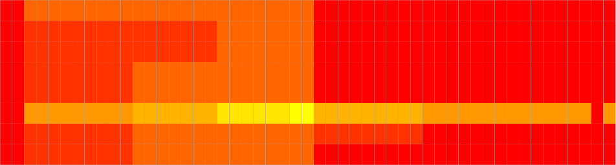H u m a n G C R S K Y V G L W G R L R F A R K P I S I I D L I V V V A S M V V L C V G S K G Q V F A T S A I R G C o w G C R S K Y V G I W G R L R F A R K P I S I I D L I V V V A S M V V L C V G S K G Q V F A T S A I R G M o u s e G C R S K Y V G I W G R L R F A R K P I S I I D L I V V V A S M V V L C V G S K G Q V F A T S A I R G R a t G C R S K Y V G I W G R L R F A R K P I S I I D L I V V V A S M V V L C V G S K G Q V F A T S A I R G C h i c k e n G C R S K Y V G I W G R L R F A R K P I S I I D L I V V V A S M I V L C V G S K G Q V F A T S A I R G N e m a t o d e G C R S K Y I G V Y G R L K F V R K P I T L I D L V V V I C S L F V I C F G T E G Q V F A A S A M R G D o g G C R S K Y V G I W G R L R F A R K P I S I I D L I V V L A S M V V L C V G S K G Q V F A T S A I R G Z e b r a f i s h G C R S K Y V G I L G R L R F A R K P I S V I D L I V V V A S I I V L A F G S N G Q V F A T S A V R G

c o n s * * * * * * : * : * * * : * . * * * * : : * * * : * * : . * : . * : . . * : : * * * * * : * * : * *

H u m a n I R F L Q I L R M L H V D R Q G G T W R L L G S V V F I H R Q E L I T T L Y I G F L G L I F S S Y F V C o w I R F L Q I L R M L H V D R Q G G T W R L L G S V V F I H R Q E L I T T L Y I G F L G L I F S S Y F V M o u s e I R F L Q I L R M L H V D R Q G G T W R L L G S V V F I H R Q E L I T T L Y I G F L G L I F S S Y F V R a t I R F L Q I L R M L H V D R Q G G T W R L L G S V V F I H R Q E L I T T L Y I G F L G L I F S S Y F V C h i c k e n I R F L Q I L R M L H V D R Q G G T W R L L G S V V F I H R Q E L I T T L Y I G F L G L I F S S Y F V N e m a t o d e I R F L Q I L R M L H V D R Q G G T W R L L G S V V F I H R Q E L I T T L Y I G F L G L I F S S Y F V D o g I R F L Q I L R M L H V D R Q G G T W R L L G S V V F I H R Q E L I T T L Y I G F L G L I F S S Y F V Z e b r a f i s h V R F L Q I L R M L H V D R Q G G T W R L L G S V V F I H R Q E L I T T L Y I G F L G L I F S S Y F V

c o n s : * * * * * * * * * * * * * * * * * * * * * * * * * * * * * * * * * * * * * * * * * * * * * * * * * *

H u m a n Y L A E K D A V N E S G R V E F G S Y A D A L W W G V V T V T T I G Y G D K V P Q T W V G K T I A S C C o w Y L A E K D A V N E S G Q V E F G S Y A D A L W W G V V T V T T I G Y G D K V P Q T W V G K T I A S C M o u s e Y L A E K D A V N E S G R I E F G S Y A D A L W W G V V T V T T I G Y G D K V P Q T W V G K T I A S C R a t Y L A E K D A V N E S G R I E F G S Y A D A L W W G V V T V T T I G Y G D K V P Q T W V G K T I A S C C h i c k e n Y L A E K D A V N D S G E T E F G S Y A D A L W W G V V T V T T I G Y G D K V P Q T W I G K T I A S C N e m a t o d e Y L A E K D H I G V D G R Q A F T S Y A D A L W W G V I T M T T I G Y G D V V P Q T W L G R I V A S C D o g Y L A E K D A V N D S G Q V E F G S Y A D A L W W G V V T V T T I G Y G D K V P Q T W V G K T I A S C Z e b r a f i s h Y L A E K D A V D D H G N S G F G S Y A D A L W W G V V T V T T I G Y G D K V P Q T W I G K T I A S C

c o n s * * * * * * : . * . * * * * * * * * * * * : * : * * * * * * * * * * * * : * : : * * *

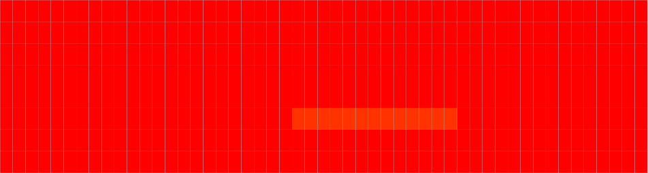H u m a n F S V F A I S F F A L P A G I L G S G F A L K V Q Q K Q R Q K H F N R Q I P A A A S L I Q T A W R C Y C o w F S V F A I S F F A L P A G I L G S G F A L K V Q Q K Q R Q K H F N R Q I P A A A S L I Q T A W R C Y M o u s e F S V F A I S F F A L P A G I L G S G F A L K V Q Q K Q R Q K H F N R Q I P A A A S L I Q T A W R C Y R a t F S V F A I S F F A L P A G I L G S G F A L K V Q Q K Q R Q K H F N R Q I P A A A S L I Q T A W R C Y C h i c k e n F S V F A I S F F A L P A G I L G S G F A L K V Q Q K Q R Q K H F N R Q I P A A A S L I Q T A W R C Y N e m a t o d e F S I F A I S F F A L P A G I L G S G F A L K V Q Q K Q R Q K H F N R Q I P A A A T L I Q C L W R C H D o g F S V F A I S F F A L P A G I L G S G F A L K V Q Q K Q R Q K H F N R Q I P A A A S L I Q T A W R C Y Z e b r a f i s h F S V F A I S F F A L P A G I L G S G F A L K V Q Q K Q R Q K H F N R Q I P A A A S L I Q A S W R C F

c o n s * * : * * * * * * * * * * * * * * * * * * * * * * * * * * * * * * * * * * * * * * : * * * * * * .

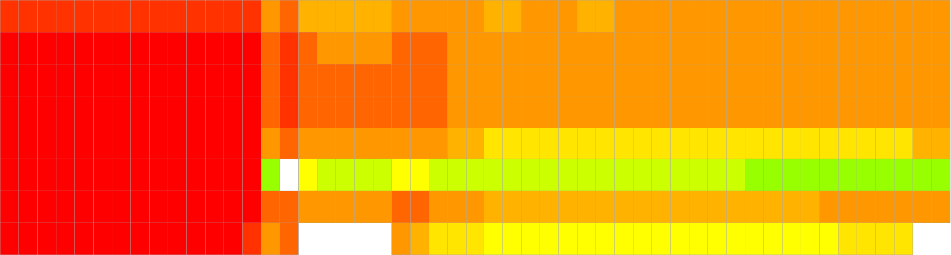H u m a n A A E N P D S S T W K I Y I R K A P R S H T L L S P S P K P K K S V V V K K K K F K L D K D N G V T P C o w A A E N P D S S T W K I Y V R K P S R N H A L L S P S P K P K K S A M V K K K K F K L D K D N G V S P M o u s e A A E N P D S A T W K I Y V R K P A R S H T L L S P S P K P K K S V M V K K K K F K L D K D N G M S P R a t A A E N P D S S T W K I Y V R K P A R S H T L L S P S P K P K K S V M V K K K K F K L D K D N G L S P C h i c k e n A A E N P D S S T W K I Y I R R P A R N Y H L L S P S P K P K K S V M V K K K K F K L D K D N G P S S N e m a t o d e A A E K K V S A T W N A H I D - P L A H E T K E T H H W N G K K H A S S M D S N N L T R K R Q L F K K D o g A A E N P D S S T W K I Y V R K P A R S H A L L S P S P K P K K S V M V K R K K F K Q D K D N G V S P Z e b r a f i s h A L L N P D S A T Y K L F V K R - - - - - N L S S S G S S P K L K V K M R R K M K I S D R N N G Q - -

c o n s * : * : * : : . : : . * . . : :

H u m a n G E K M L T V P H I T C D P - P E - - E - - - - - - - - - - - - - - - - - - - - - - - - - R R L D H F C o w G E K A L V V P H I T C D P V A E - - D - - - - - - - - - - - - - - - - - - - - - - - - - R R P E P F M o u s e G E K M F N V P H I T Y D P - P E - - D - - - - - - - - - - - - - - - - - - - - - - - - - R R P D H F R a t G E K I F N V P H I T C D P - P E - - D - - - - - - - - - - - - - - - - - - - - - - - - - R R P D H F C h i c k e n P D K M L T V P H I T Y D H V T D - - D - - - - - - - - - - - - - - - - - - - - - - - - - K K P D - F N e m a t o d e Q S S L V N T F R R K G S P - S T - - D - - - - - - - - - - - - - - - - - - - - - - - - - V E M G E L D o g G E K M L T V P H I T C E P V S E - - E - - - - - - - - - - - - - - - - - - - - - - - - - R R P D H F Z e b r a f i s h - - N S P A V P S I T Y D S F D D G R D S R Q E T L T S L Q Q S V I S D G T N T T R R Y E R A P S W N

c o n s . . . . :

H u m a n
C o w
M o u s e
R a t
C h i c k e n
N e m a t o d e
D o g
Z e b r a f i s h
- - R K S P T L L E V S M - P H F M R T N S F A E D L D L - - E G E T L L T P - - -
- - K K S P T L L E V S T - A H F M R T N S F A E D L D L - - D G E A L L T P - - -
S V D G Y D S S V S V D G Y D S T V S I D G Y D S S V S I D G Y D S S V
C F D T Y E N S V
Q Q E R L L R H E
S V D N C D S S V
S L S S F | Q F | S T

- - R K S P T L L E V S T - P H F L R T N S F A E D L D L - - E G E T L L T P - - -
- - R K S P T L L E V S T - P H F L R T N S F A E D L D L - - E G E T L L T P - - -
- - K K S P T F L D V N T - G P F I R T N S F A D E L D L - - E G E T L L T P - - -
- - R N S D T D D E - - - - K R I Y R V G A D I E - I D Y - - E T E E P T T P T R P
- - K K S P M L L E V S T - A H F M R T N S F A E D L D L - - E G E T L L A P - - - P P A T K P G V F E V S S R P T L Q R S S S I A D D M E T E P E R E I V L I P - - -

c o n s . . . : : * . : : : : : * *

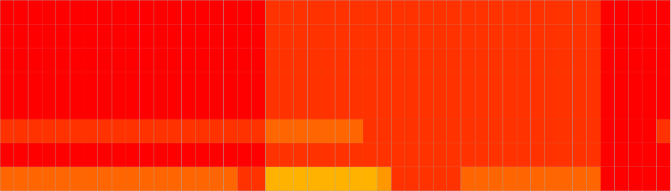H u m a n - - - I T H I S Q L R E H H R A T I K V I R R M Q Y F V A K K K F Q Q A R K P Y D V R D V I E Q Y S Q C o w - - - I T H V S Q L R E H H R A T I K V I R R M Q Y F V A K K K F Q Q A R K P Y D V R D V I E Q Y S Q M o u s e - - - I T H V S Q L R D H H R A T I K V I R R M Q Y F V A K K K F Q Q A R K P Y D V R D V I E Q Y S Q R a t - - - I T H V S Q L R D H H R A T I K V I R R M Q Y F V A K K K F Q Q A R K P Y D V R D V I E Q Y S Q C h i c k e n - - - I T H I S Q L R E H H R A A I K V I R R M Q Y F V A K K K F Q Q A R K P Y D V R D V I E Q Y S Q N e m a t o d e Q G H I S H V C E L T D A H R N A I R A I R R V K Y F V A R R R F Q Q A R K P Y D V R D V I E Q Y S Q D o g - - - I T H V S Q L R E H H R A T I K V I R R M Q Y F V A K K K F Q Q A R K P Y D V R D V I E Q Y S Q Z e b r a f i s h - - - V A H V S Q L R D S H R A A I R V I Q R M Y Y F V A R K K F Q Q A R K P Y D V R D V I E Q Y S Q

c o n s : : * : . : * : * * : * : . * : * : * * * * : : : * * * * * * * * * * * * * * * * * * *

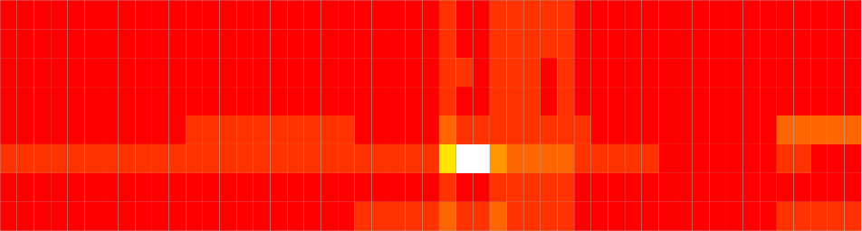H u m a n G H L N L M V R I K E L Q R R L D Q S I G K P S L F I S V S E K S K D R G S N T I G A R L N R V E D K C o w G H L N L M V R I K E L Q R R L D Q S I G K P S L F I S V S E K T K D R G S N S I G A R L N R V E D K M o u s e G H L N L M V R I K E L Q R R L D Q S I G K P S L F I P I S E K S K D R G S N T I G A R L N R V E D K R a t G H L N L M V R I K E L Q R R L D Q S I G K P S L F I P I S E K S K D R G S N T I G A R L N R V E D K C h i c k e n G H L N L M V R I K E L Q R R L D Q S I G K P S L F I S V S E K S K D R G N N T I G A R L N R V E D K N e m a t o d e G H L N M M V R I K E L Q R R L D Q T L G K P G Q Y D - - G K G S R K G H P V T I G S R L S R L E L Q D o g G H L N L M V R I K E L Q R R L D Q S I G K P S L F I S V S E K S K D R G S N T I G A R L N R V E D K Z e b r a f i s h G H L N L M V R I K E L Q R R L D H S L G K Q S L F Q T S S E R L K D K G T N T I G S R L N R M D E K

c o n s * * * * : * * * * * * * * * * * * : : : * * . : . : : . : * * : * * . * : : :

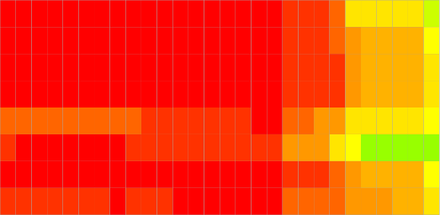H u m a n V T Q L D Q R L A L I T D M L H Q L L S L H G G S T P G S G G P P R E G G A H I T Q P C C o w V T Q L D Q R L V L I T D M L H Q L L A L Q N G G P P A - G R P P S T A G A Q A V Q P - M o u s e V T Q L D Q R L V I I T D M L H Q L L S M Q Q G G P T C - - - - - - N S R S Q V V A S - R a t V T Q L D Q R L V I I T D M L H Q L L S L Q Q G G P T C - - - - - - N N R S Q V V A S - C h i c k e n V T Q M D Q K L N L I T E M L H R L V S S H Q R D Q G N - N R S - - - - - - - - - - S - N e m a t o d e M S S L D R K V E S S N R T L N A L Y R L M A D R N S L - T I - - - - - - - - - - - S - D o g V T Q L D Q R L V L I T D M L H Q L L S L Y H G G P P G - G R P P S G S G V Q V V - - -
G | S | G G |  | S V |  | D
S | S | G G |  | S | I N
N  D | E | G G |  | S I  S I |  | N  N
 | E R G
Q | R G |  | N | S V |  | N
P | S P P A L I
Q | P C |  | S | S | I N

Z e b r a f i s h I T H M D R T L N S I A E S L N L M L A R E R R G D L A - R G K E Q R S T M R R - - - - - - - - - - - c o n s : : : * : : * : :

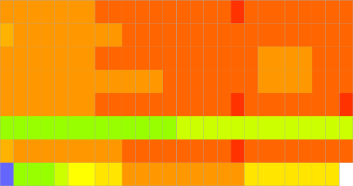H u m a n P E L F L P S N T L P T Y E Q L T V P R R G P D E G - - - - - S C o w P E L F L P S N A L P T Y E Q L T V P H G G P D E G - - - - - S M o u s e P E L F L P S N S L P T Y E Q L T V P Q T G P D E G - - - - - S R a t P E L F L P S N S L P T Y E Q L T V P Q T G P D E G - - - - - S C h i c k e n S D L F I P N N T L P T Y E Q L T V P E R N E D D I - - - - - S N e m a t o d e S R P V S P A A C L S P R D Q L S P T S I S S Q R S G S P G W Q D o g P E L F L P S N T L P T Y E Q L T V P R R G P E E G - - - - - S Z e b r a f i s h Q S A T F S L S V L D S S E Q L S T T T A I H E D - - - - - - S

c o n s . * . : * * : . : .

